Додаток 4
до Положення про обласний конкурс проектів місцевого розвитку (пункт 8.1 розділу VIII)

ЗРАЗОК
інформаційної таблички

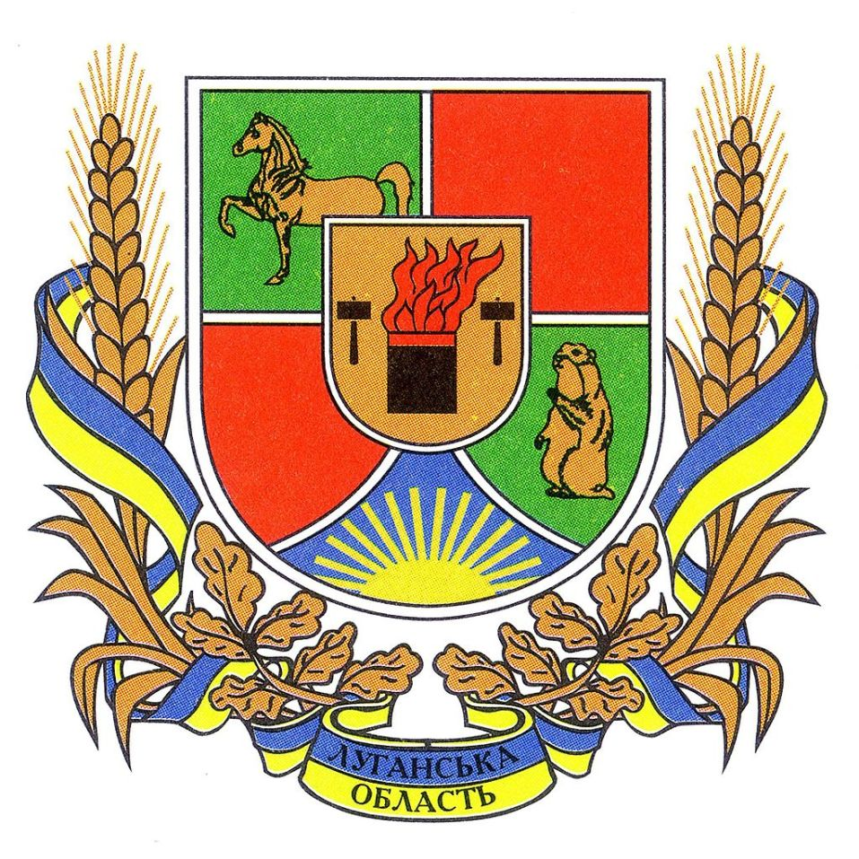

(назва об’єкта)

реалізовано за результатами обласного конкурсу проектів місцевого розвитку у 2018 році
за ініціативою __________________________________________________

